**人文学院素质能力测试培训手册（班主任用）**

**一、进入方式**

**（1）打开西农官网，找到“信息综合服务平台”**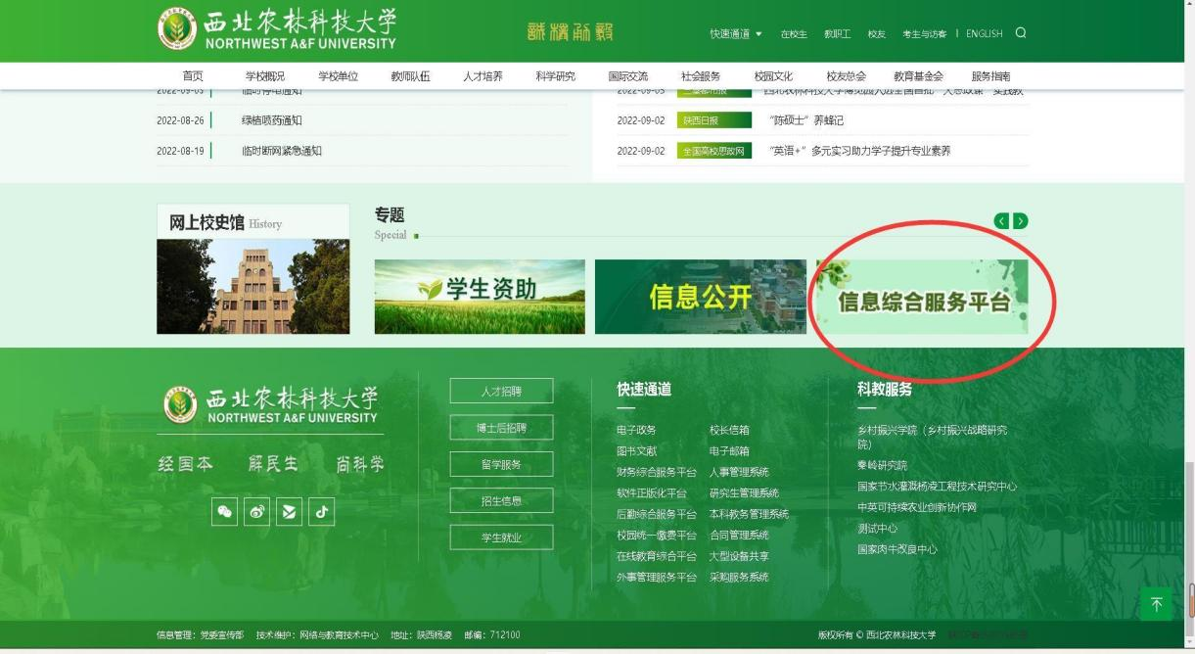

**（2）点击“办事大厅”，搜索栏输入“本科生素质能力测评”并点击进入服务**

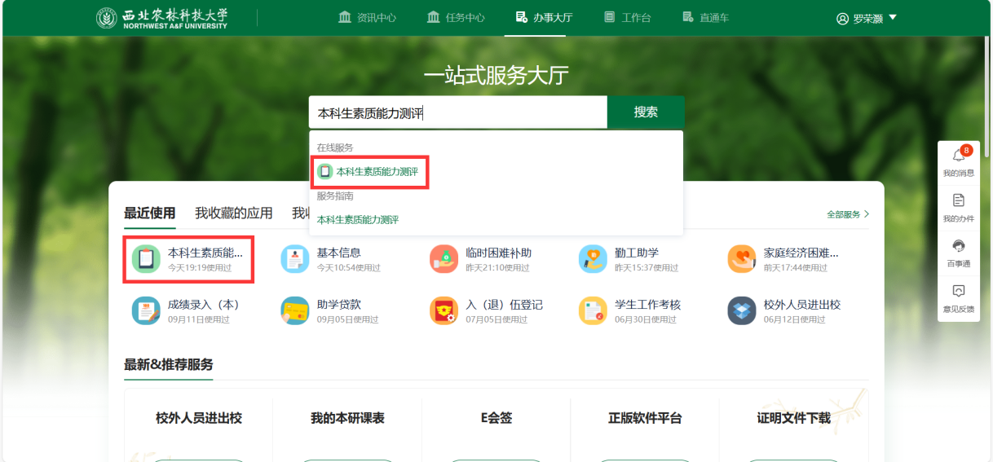

**二、设立班级测评小组，开展班级测评**

**（3）选择“测评评分，点击“测评小组管理”**

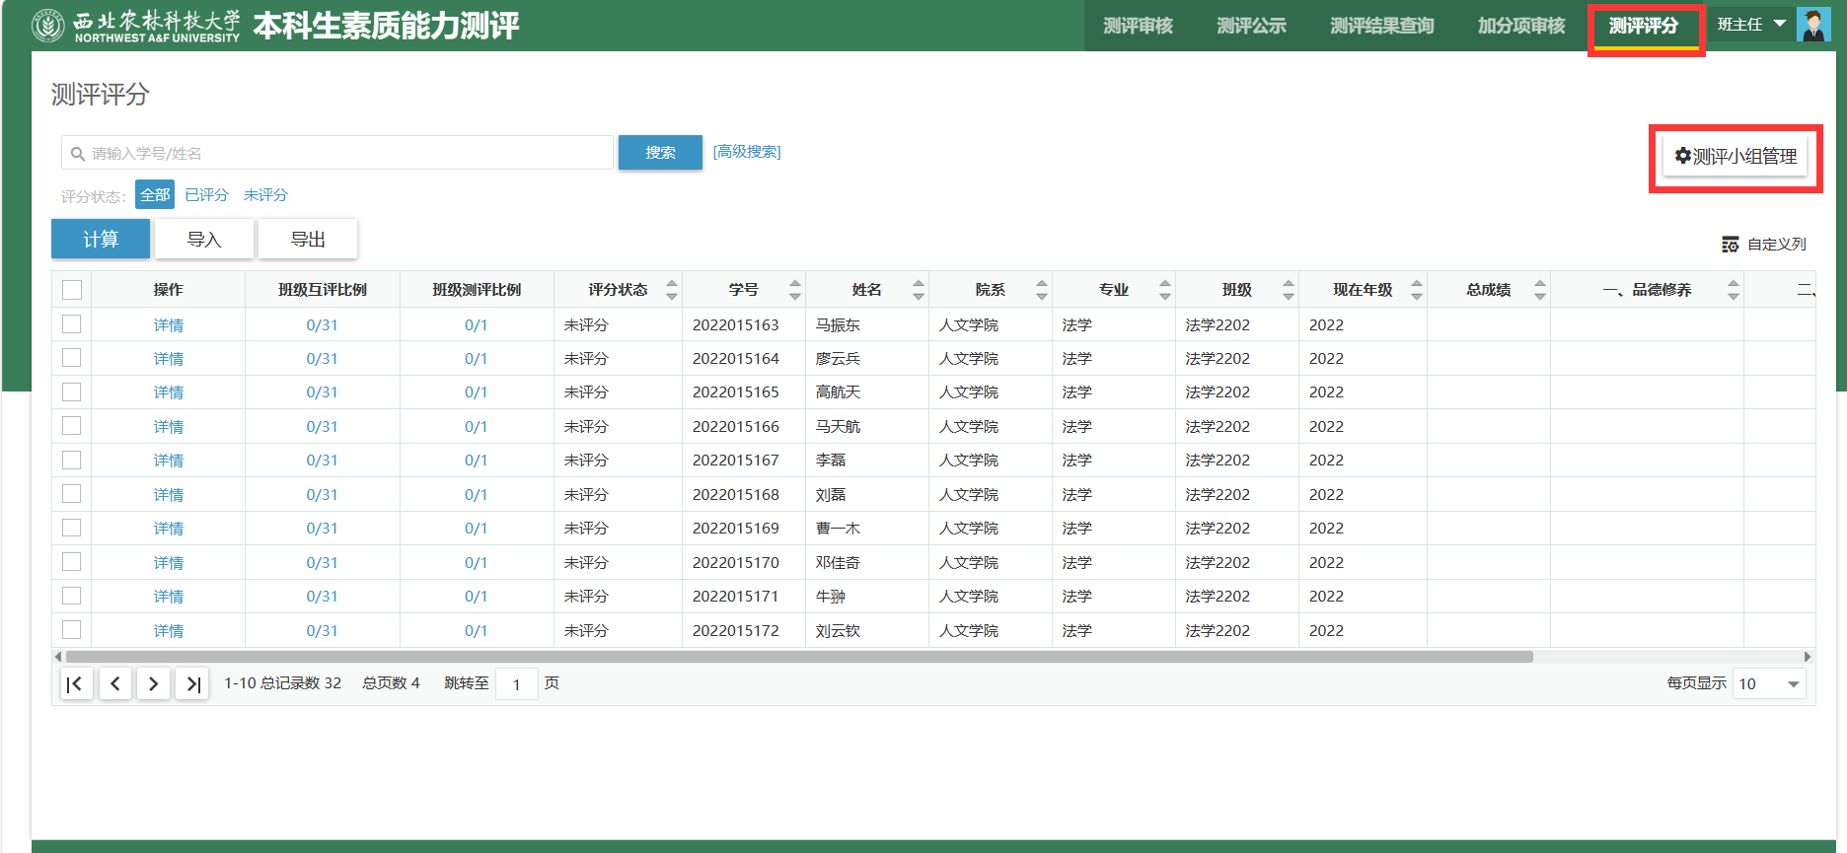

**（4）点击“添加”，选择测评小组成员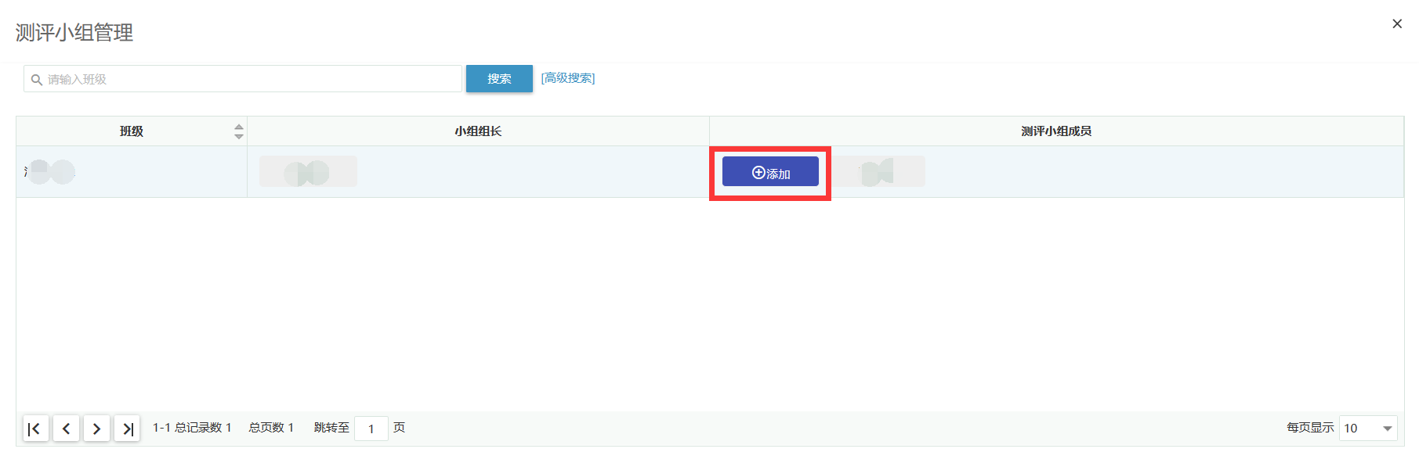注意事项：**

1.各班级成立素测班级评议小组，由**班主任担任组长**，团支部书记、班长等班团干部、**班级非学生干部**代表担任组员，客观公正地班级同学打分，建议人数6-7人。

2.**添加测评小组成员前**，需要各位**班主任老师牵头**召开线下/线上班级评议小组会对评议事项商议打分。

3.请各位班主任老师尽快召开会议确定成员，班级测评需要在**9月13日**前完成，需给测评小组成员**留出时间**评分。

**（5）点击“测评审核”—“测评小组评分”—“去评分”**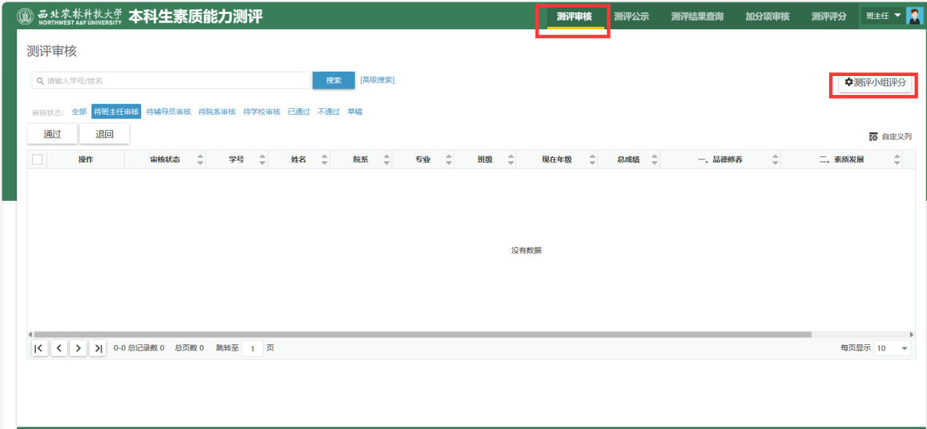

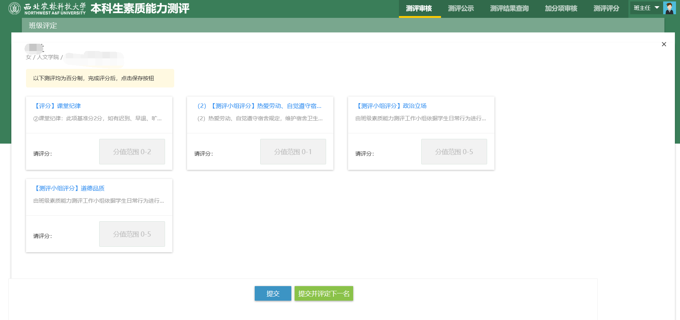

**注意事项：**

1.共有4项评分项，需要各位班主任老师带领测评小组成员逐一认真阅读赋分标准，商定分数后在指标项中填写对应分值进行保存。

2.**班主任**作为测评小组**组长**，需要对【测评小组评分】内容进行**评分。**

3.如果班级互评或测评工作小组评定的时候出现了错误，需要班主任老师进行修改，具体操作流程为：点击“测评评分”-搜索姓名-点击错误的“班级测评比例”或“班级互评比例”-删除错误的评分-联系对应同学重新评价。

4.各班班级测评工作需要在**9月13日**前全部完成。

**三、审核学生上传附加分材料**

**（6）点击“加分项审核”—“待班主任审核”—“审核”**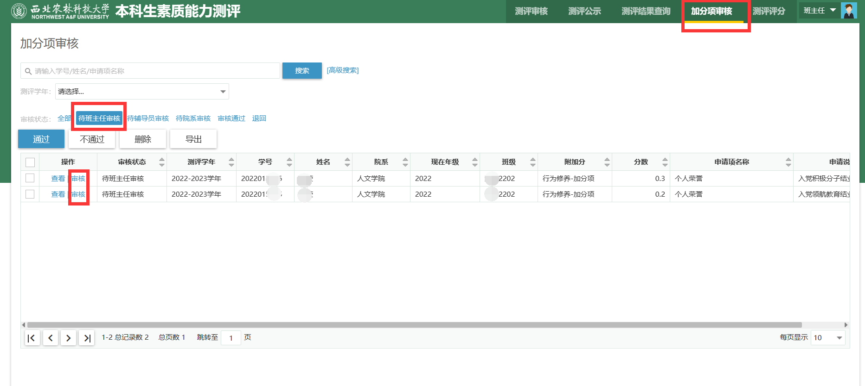

**注意事项：**

1.此部分为班级学生根据素测文件中【附加分】项目认定的相关分数和上传的相关证明材料。

2.各请班主任老师牵头召开线下/线上班级测评小组会审核学生提交的个人测评加分材料。

3.对学生提交的加分材料**认真核对**，审核无误后点击通过。有问题不通过让学生尽快修改！注意：一定对照文件严格审核加分材料，通过后需要联系辅导员退回修改。

4.附加分审核需在学生上传材料后（13日截止）进行，需要在**9月13日**前全部完成。

**四、计算素测成绩并进行班级公示**

**（7）点击“测评评分”——“计算”，**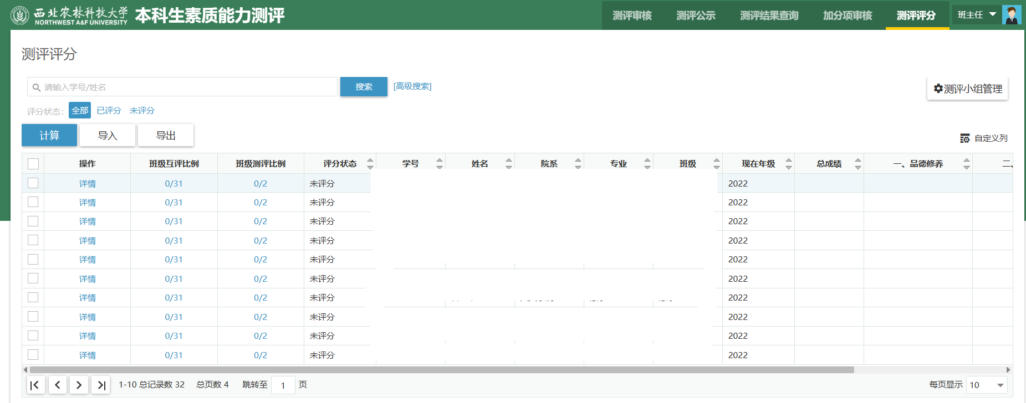

**注意事项：**

1.请在班级完成学生个人测评、班级互评、班级测评（打分、审核）三部分**后**操作**。**

2.点击“计算”后可以算出测评学生的最终成绩。

3.若有问题给学生退回修改，也务必要求其在9月13日之前提交正确材料并请审核通过。

4.班级公示时间为9月14日，学生可以看到自己的分数和排名，并提出异议。

**附件：计分标准评定目录及参评人员**

一、品德修养（50分）

第二十条 政治立场（5分）

【学生互评60%+测评小组（含班主任）评分40%】

第二十一条 道德品质（5分）

【学生互评60%+测评小组（含班主任）评分40%】

第二十二条 行为修养（40分）

1.日常行为表现情况（20分）除第（2）项第③小项外

【学生互评】

该款第（2）项第③小项

【附加分，学生上传材料，测评小组、班主任、辅导员审核】

2.日常集体政治理论学习情况（20分）

【评定分，辅导员直接导入】

3.加分项（原则上加分上限为5分）

【附加分，学生上传材料，测评小组、班主任、辅导员审核】

4.扣分项（上限为5分，累计扣分超过5分的以5分计）

【评定分，班主任、辅导员评定】

二、素质发展（30分）

第二十三条 体育（10分）

1.国家学生体质健康标准测试情况（4分）

【评定分，辅导员直接导入】

2.课外体育活动参与情况（3分）

【评定分，辅导员直接导入】

3.体育竞赛比赛参与及获奖情况（3分）

【附加分，学生上传材料，测评小组、班主任、辅导员审核】

4.加分项（上限为1分）

【系统根据选课信息直接导入加分】

第二十四条 美育（10分）

1.日常审美水平（3分）

【学生互评】

2.校园文化活动参与情况（1）—（3）

【附加分，学生上传材料，测评小组、班主任、辅导员审核】

2.校园文化活动参与情况（4）

【评定分，辅导员直接导入】

3.文艺创作参与及获奖情况（3分）

【附加分，学生上传材料，测评小组、班主任、辅导员审核】

4.加分项（上限为1分）

【系统根据选课信息直接导入加分】

第二十五条 劳育（10分）

1.劳动观念（1）

【学生互评】

1.劳动观念（2）

【测评小组（含班主任）评分】

2.参加劳动教育情况（2分）

【附加分，学生上传材料，测评小组、班主任、辅导员审核】

3.从事志愿服务和公益活动情况（4分）

【附加分，学生上传材料，测评小组、班主任、辅导员审核】

4.参与文明校园建设情况（1）—（4）

【学生互评】

4.参与文明校园建设情况（5）

【附加分，学生上传材料，测评小组、班主任、辅导员审核】

5.加分项（上限为1分）

【系统根据选课信息直接导入加分】

三、能力拓展（20分）

第二十六条 实践表现情况（10分）

【附加分，学生上传材料，测评小组、班主任、辅导员审核】

第二十七条 竞赛表现情况（5分）

【附加分，学生上传材料，测评小组、班主任、辅导员审核】

第二十八条 科研表现情况（5分）

【附加分，学生上传材料，测评小组、班主任、辅导员审核】

- 第二十二条

1.品德修养（2）③参加党旗领航是作为领航人领航别人；书面材料是指：如学习部小老师、红鹰训练营帮扶证明或者经辅导员认定的写实性材料

- 3.加分项：各项荣誉可以累加

团体荣誉：

- ①参加社团或其他组织且在该组织的智慧团建名单中，可以计算相关荣誉；

- ②班级荣誉是指班级整体性、综合性荣誉；

- ③其他院级荣誉指：创意宿舍、流动红旗等；

- ⑤越野赛、辩论赛、篮球赛等团体荣誉认定为其他荣誉，不分等级，每人加0.15分；

个人荣誉：

- ③预科阶段荣誉不能用到本科，括号里列举的荣誉计为校级0.8，其余校级单位（党委宣传部、校团委）的表彰计校级0.5分；

- ④此项需要事迹突出且有报道证明；

- ⑤需要上传二课成绩单；

- ⑥必须是选修课，侧重于人防国安，使用成绩单证明

- ⑨二课成绩单不计入，证明需要红框标注自己所在位置；

- 第二十三条 体育

- 3.无排名只定等次的奖励，采用一等奖、二等奖、三等奖、优秀奖与排名对应；

- 3.级别由政府及体育管理部门级别确定，其余单位算作校级；

- 第二十四条 美育

- 2.校园文化活动（重大活动都有证明，二课不再认可）

- 第二十五 劳育

- 2.（1）证明、通表、二课均可，需标注明确；

- 3.（4）校外参加的志愿活动计算时长需要带章证明，且需要辅以排班表、公众号推送等材料综合认定时长，实在难以证明的需要附手写承诺；

- 3.（4）爱心学时和证明互斥，超出阳光团员规定爱心学时也不再重复加分；

- 第二十六条 实践情况

- 1.暑期三下乡要其立项并答辩定级，仍在考核过程中的本次不予认定；

- 5.参加九曲黄河、秦岭生态文明社会实践，成绩合格，加0.3分；

- 第二十七条 竞赛情况

- 3.（2）上传驾驶证，可计0.3分；

- 第二十八条 科研情况

- 6./7.网站稿件需要截出网站、题目、姓名，公众号长截图，作者排序不计老师（但需标注）；

- 8.二课中可以证明等级的予以采纳

认定原则：应认尽认

请同学们在上传材料时务必按照要求规范上传！

材料较多的请一定在文件中使用红框等明显标识标记！